**Co robić w domu na kwarantannie?**

**Okres pandemii to czas, kiedy nieustanne siedzenie w domu może być niezwykle przytłaczające. Co robić w domu na kwarantannie? Warto odpowiednio zorganizować czas zarówno sobie, jak i swoim bliskim.**

**Kwarantanna w domu - zadbaj o zdrowie**

Jeśli zastanawiasz się, [co robić w domu na kwarantannie](https://omnipack.pl/blog/zostanwdomu/), to na pewno dobrym dobrym pomysłem będzie zadbanie o własne zdrowie. Pracując zdalnie nie zapominaj o wygodnym miejscu pracy. Komfortowy fotel odciąży kręgosłup i zapobiegnie jego krzywieniu się. Niezbędna jest także aktywność fizyczna. Kilka prostych ćwiczeń kilka minut dziennie z pewnością dobrze wpłynie na cały organizm.

**Co robić w domu na kwarantannie, gdy w domu są małe dzieci?**

Kreatywne zabawy z dziećmi również mogą pomóc przetrwać ten trudny czas. Bezczynne siedzenie przed komputerem nie jest najlepszym rozwiązaniem. Warto pomyśleć o ciekawych grach, w których udział może wziąć cała rodzina. Dobrym pomysłem jest także zaangażowanie dzieci w drobne pomoce domowe, które również często nie wiedzą, **co robić w domu na kwarantannie**.

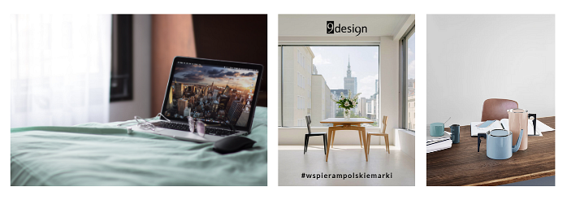

**Pomysły na kwarantannę w domu**

W czasie, kiedy zalecane jest pozostawanie w domach można pokusić się także o drobne remonty i porządki. Segregacja ciuchów, malowanie ścian, czy gruntowne porządki w garażu wypełnią nadmiar wolnego czasu. Kwarantanna to również dobry czas na relaks i spędzenie czasu w gronie najbliższych.